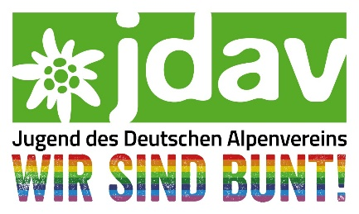
JDAV Methodenbox Geschlechtergerechtigkeit

Ergänzendes Material zur Methodenkarte
„Identitätsbingo“

Mein Name:

Dort bin ich aufgewachsen (Stadt/Dorf/….)  Unterschrift | Sternzeichen  Unterschrift | Lieblingssportart  Unterschrift | Mein Vorbild ist/ war  Unterschrift | Liebstes Reiseziel  Unterschrift
Schuhgröße  Unterschrift | Augenfarbe  Unterschrift | Vorname  Unterschrift | Ich bin gut in….  Unterschrift | Bildungsgrad der Mutter  Unterschrift
Lieblingsbuch  Unterschrift | Davor habe ich Angst  Unterschrift | Ich bin schonmal diskriminiert worden (Wenn ja, wegen?)  Unterschrift | Diese Sprachen spreche ich  Unterschrift | Jahre bei der JDAV  Unterschrift
Wer hat dich aufgezogen?  Unterschrift | Alter  Unterschrift | Lieblingsessen  Unterschrift | Haarlänge  Unterschrift | Lieblingsmusik  Unterschrift
Religionszugehörig-keit  Unterschrift | Ich kann gar nicht gut…  Unterschrift | Anzahl Geschwister  Unterschrift | Das mach ich in den Bergen am liebsten  Unterschrift | Momentane Wohnform  Unterschrift

Weitere Informationen zur JDAV Methodenbox Geschlechtergerechtigkeit gibt es auf www.jdav.de/gender.

